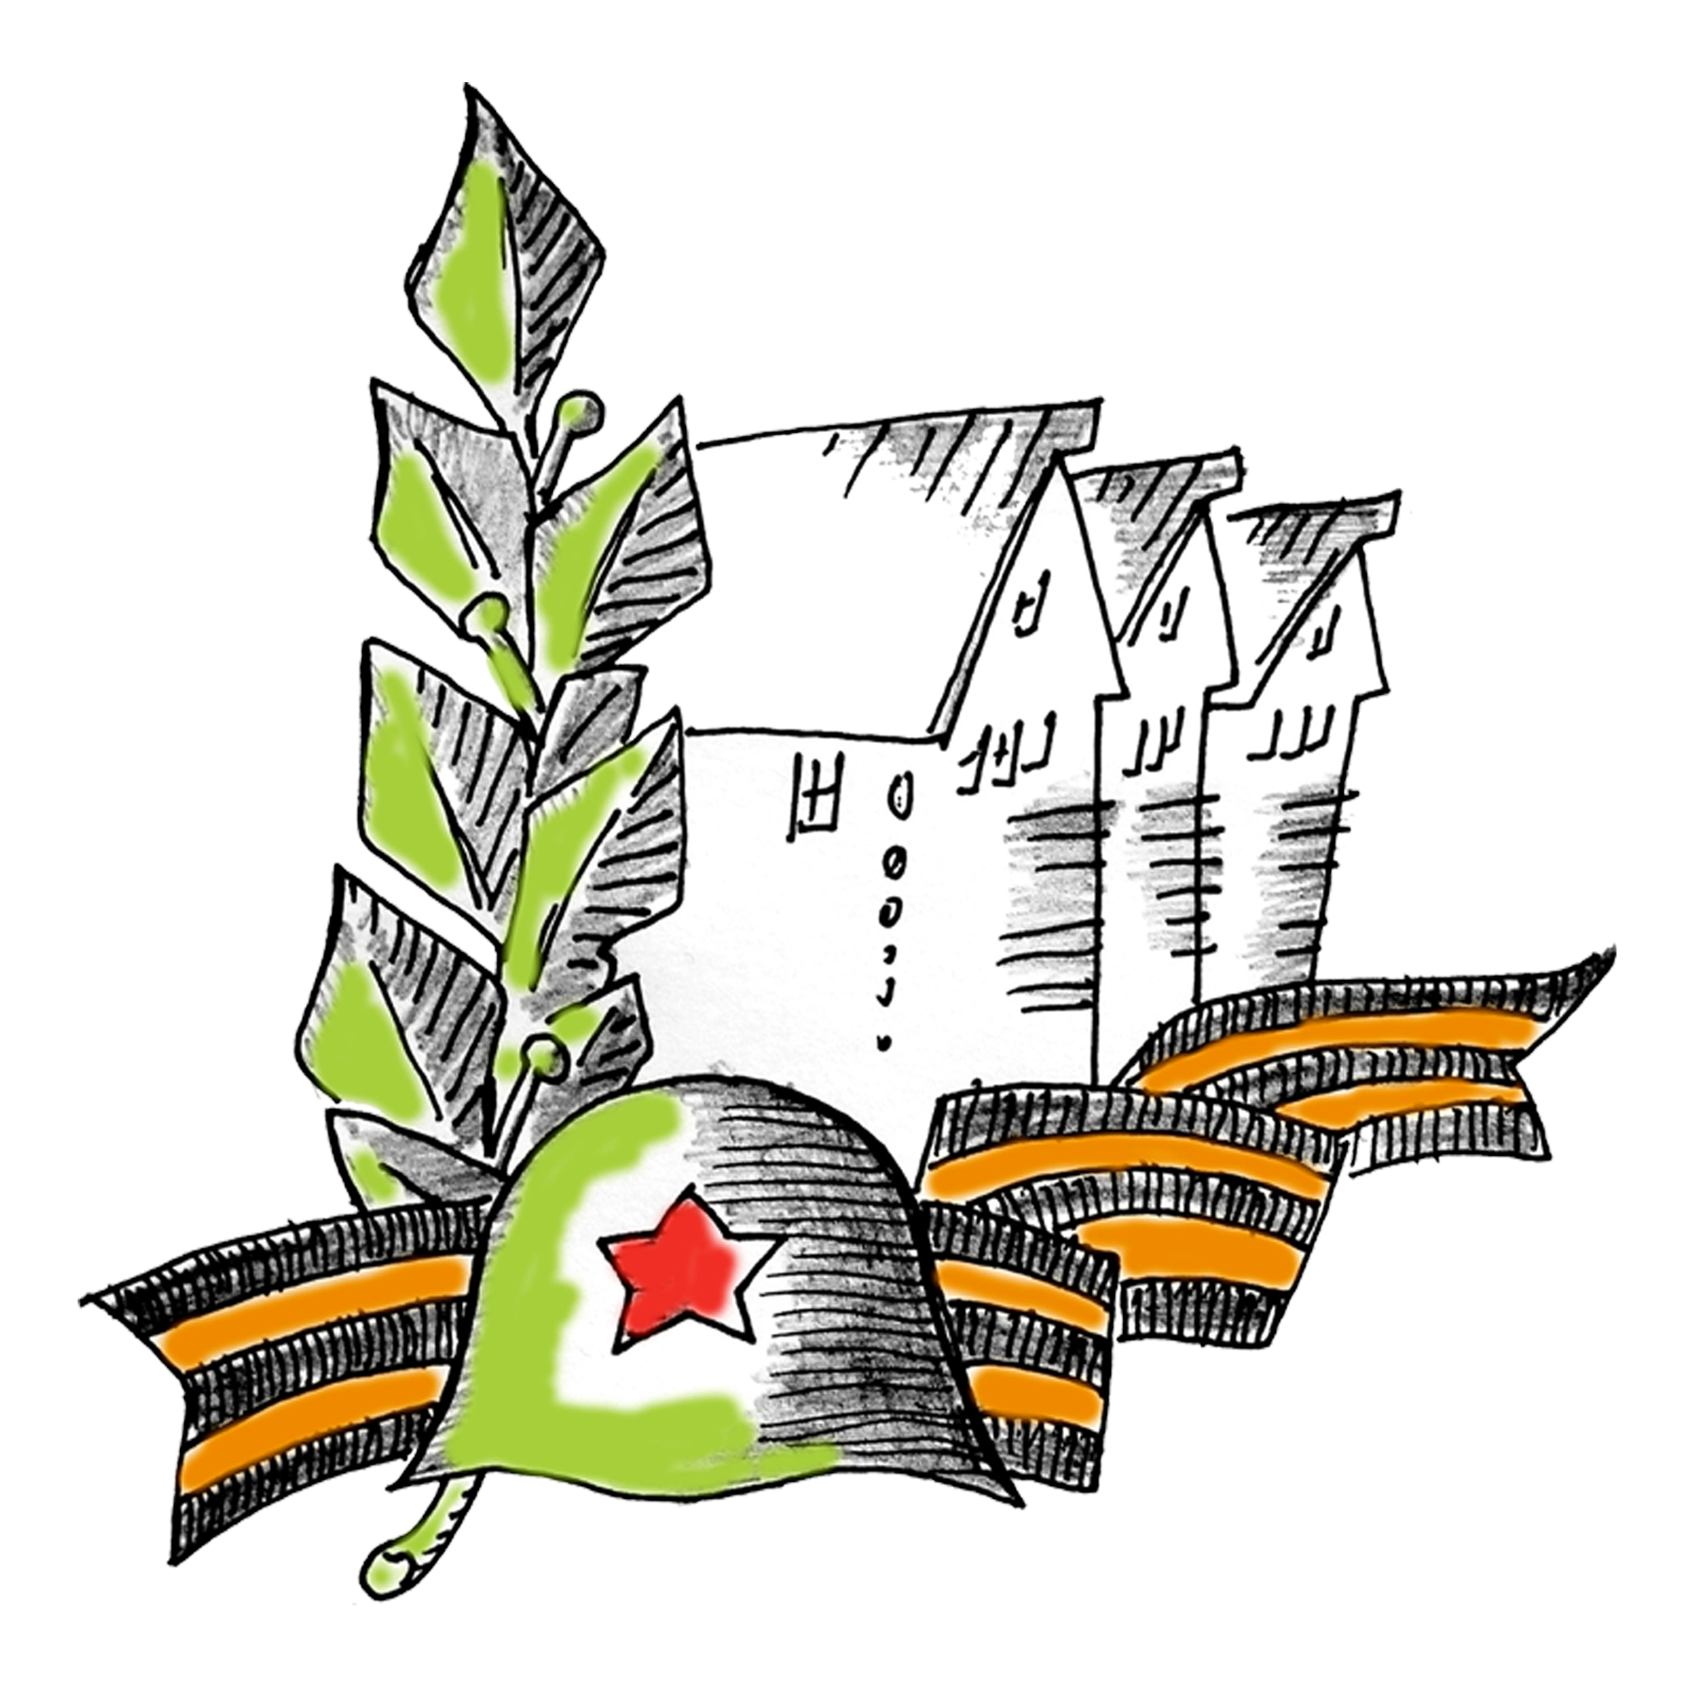**Программа**

праздничных мероприятий, посвящённых 73-летию освобождения города Олонца и Олонецкого района от фашистских захватчиков

**24 июня 2017 года**

|  |  |  |
| --- | --- | --- |
| время | мероприятие | Место проведения |
| **11.00** | Церемония захоронения воинов, погибших в годы ВОВ на территории Видлицкого сельского поселения.  Митинг у братской могилы «Нас здесь 1242…» возложение венков (Олонецкий район, с. Видлица) | с. Видлица |
| **12.00** | Международный песенный праздник | г. Олонец |

**25 июня 2017 года**

|  |  |  |
| --- | --- | --- |
| время | мероприятие | Место проведения |
| **10.00** | «Рейд Памяти» | побережье Ладожского озера п. Устье-Видлица |
| **11.00** | Фестиваль спортивных игр, посвящённый Всероссийскому олимпийскому дню | г. Олонец, городской стадион |
| **13.00** | Официальная торжественная часть, посвящённая 73-летию освобождения города Олонца и Олонецкого района от фашистских захватчиков, с участием официальных лиц, ветеранов, почётных гостей | побережье Ладожского озера п. Устье-Видлица, стадион |
| **13.30** | Фольклорная программа с участием творческих коллективов района | побережье Ладожского озера п. Устье-Видлица, стадион |
| **15.30** | Концертная эстрадная программа | побережье Ладожского озера п. Устье-Видлица, стадион |
| **19.00 – 23.00** | Праздничная вечерняя ретро - дискотека | побережье Ладожского озера п. Устье-Видлица, стадион |

В течение дня работают аттракционы для детей, аквагрим, «солдатская каша» и другие развлечения.